ИТОГОВАЯ КОНТРОЛЬНАЯ РАБОТА ПО НОВОЙ ИСТОРИИ XIX века
ФИО ____________________________________________ Дата _____________________
Часть А.
1.Первой страной, завершившей промышленный переворот, была:
а) Англия
б) Франция
в) Германия
г) Италия
2.Общественно-политическое учение 19 века, основными ценностями признававшее стабильность существующего общественного порядка, традиции и религию:
а) либерализм
б) консерватизм
в) социализм
г) анархизм
3.Исключительное право на торговлю каким-либо товаром это:
а) финансовая монополия
б) торговая монополия
в) промышленный монополизм
4.Страна – крупнейшая метрополия к началу XX века:
а) Великобритания
б) США
в) Франция
г) Германия
5.Какая форма монополистического объединения является наивысшей по степени концентрации производства и финансов:
а) трест
б) синдикат
в) картель
г) концерн
6. Либерализм – это (2 положения)
а) идейно-политическое течение, опирающее на идею революционных преобразований
б) движение за светское образование
в) идейно-политическое течение, опирающее на идею преобразований с помощью реформ
г) идейно-политическое течение, опирающее на идею сохранения прежних порядков
д) философское и общественно-политическое течение, провозглашающее незыблемость прав и личных свобод человека
7.По решению Венского конгресса во Франции после Наполеона:
а) была восстановлена абсолютная монархия
б) была восстановлена династия Бурбонов
в) утвердился республиканский строй
г) был установлен протекторат
8.«Битвой народов» называют сражение:
а) при Ватерлоо
б) под Лейпцигом
в) при Бородино
г) у города Сарагосы
9. Какая из стран смогла из отсталой, изолированной стать в конце XIX века передовой?
а) Китай
б) Япония
в) Австро-Венгрия
г) Индия

10.Движение за всеобщее избирательное право в Англии в 30-40 гг. 19 века:
а) чартизм
б) анархизм
в) бланкизм
г) джингоизм
11. Центром объединения Италии в 50-60 гг. 19 века была (о):
а) Сардинское королевство
б) Ломбардия
в) Римская область
г) Венеция
12. Объединение Германии происходило:
а) «сверху», вокруг Пруссии
б) «сверху», вокруг Австрии
в) «снизу», вокруг Северогерманского союза
г) «снизу», вокруг Эльза и Лотарингии
13. С развитием средств связи в XIX в. связаны имена:
а) Э. и П. Мартенов, Г. Бессемера
б) Г.Маркони, А. Белла
в) В. Рентгена, З Резерфорда
г) Д. Джоуля, А.Ампера
14.Каковы последствия модернизации в XIX в.? Укажите два верных ответа из пяти предложенных.
а) Выравнивание уровня экономического развития стран
б) Появление новых материалов и источников энергии
в) Усиление влияния церкви в жизни общества
г) Ликвидация военной угрозы
д) Рост населения
15. Механик-самоучка, ставший автомобильным магнатом:
а) Бенц
б) Кох
в) Форд
г) Планк
16. Особенностью экономического развития Германии в последней трети 19 века является:
а) слабое участие государства в развитии промышленности
б) милитаризация промышленности
в) преобладающее развитие легкой промышленности
г) замедление темпов экономического роста по сравнению с серединой 19 века.
17. Во Франции в последней трети 19 века был принят закон:
а) о запрещении деятельности профсоюзов
б) о запрещении деятельности социалистов
в) об обязательном бесплатном образовании для детей в возрасте до 13 лет
г) о выборности чиновников
18. В английском парламенте последней трети 19 века были представлены партии:
а) либералов и консерваторов
б) лейбористов и консерваторов
в) лейбористов и либералов
г) либералов, лейбористов и консерваторов
19.Лидеры освободительной борьбы народов Латинской Америки (укажите лишнее)
а) С. Боливар
б) Дж. Мадзини
в) М. Идальго
г) Х. Морелос

20. «Реставрация Мэйдзи» в Японии привела к восстановлению власти:
а) императора
б) сёгуна
в) князей
г) самураев
21. В результате опиумных войн середины 19 века:
а) Китай добился независимости от европейских государств
б) произошло насильственное «открытие» Китая
в) произошло насильственное «закрытие» Китая
г) в Китае сменилась правящая династия
Часть В.
22. Соотнесите события и даты.
1 | 1861-1865 гг. | А | создание Священного Союза
2 | 1815 г. | Б | Создание Тройственного союза
3 | 1882 г. | В | Незавершённые буржуазные революции в Европе.
4 | 1848-1849 гг. | Г | Гражданская война в США
Ответ: __________________________________________________________________

23.Соотнесите имена и события.
1 | Дж. Монро | А | гражданская война в США
2 | Наполеон Бонапарт | Б | создание общегерманского парламента
3 | Бисмарк | В | образование независимых государств в Латинской Америки
4 | А. Линкольн | Г | битва при Ватерлоо
Ответ: ______________________________________________________________________

24. Выберите события, которые относятся к истории Индии (2 положения)
а) восстание сипаев
б) восстание тайпинов
в) превращение в колонию Англии
г) первая «опиумная война»
д) восстание ихэтуаней

25.Вставьте пропущенное слово:
В конце XIX, начале XX века мир уже был поделен на колонии, метрополии и ______________________ (ответ Зависимые страны или полуколонии)
26.Вставьте в текст пропущенные слова и даты
В _________(А) году Наполеон провозгласил себя____________________ (Б). При Наполеоне Франция одержала победы над __________________ (В) и ______________(Г ). В _______(Д) году Наполеон начал поход на Россию. Самым крупным было сражение при ________________(Е).

27.Как называется международный конгресс, о котором идет речь в отрывке из документа?
«Когда «корсиканское чудовище» оказалось, наконец, в надежном заточении, был немедленно созван…большой конгресс крупных и мелких деспотов, для того чтобы разделить награбленное добро и денежные премии и выяснить, в какой мере может быть восстановлено дореволюционное положение вещей. Народы покупались и продавались, разделялись и соединялись, исходя из того, что больше отвечало интересам и намерениям их правителей».
Ответ: _______________________________________________________-

28. Установите соответствие
1. | Япония | А. | Авторитарные режимы, каудильизм, душили политические свободы
2. | Латинская Америка | Б. | В 1854 году она подписала с Америкой договор «О мире и дружбе» и этим открыла себя европейцам
3. | Китай | В. | Эти страны были очень слабыми, во многих не было даже государств, поэтому противостоять колонизаторам не могли
4. | Африка | Г. | В этой стране одним из итогов Гражданской войны стала отмена рабства
 |  | Д. | Эту страну индустриальные державы подвергли разделу на сферы влияния и превратили в свою полуколонию
Ответ ______________________________________________

29. Какой термин лишний в логическом ряду? Почему? Объясните.
Вильгельм II, Отто фон Бисмарк, Николай II, Франц Иосиф I, Виктор Эммануил III
Ответ: __________________________________________________________________________________________________________________________________________________________

30.Назовите исторические личности по фотографиям
1 2 3 4
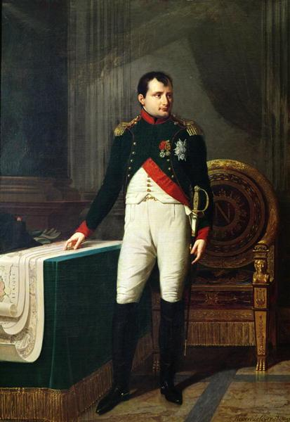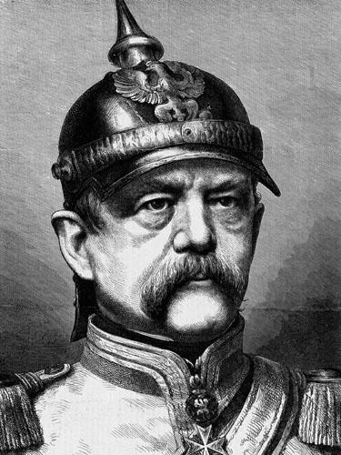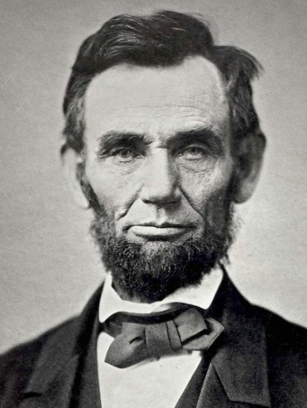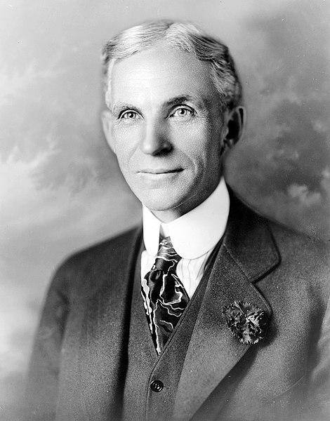
Ответ __________________________________________________________________________________________________________________________________________________________

